A20231310Z6K6

答案　C

解析　在平行金属板间不带电小球、带正电小球和带负电小球的受力如图所示。

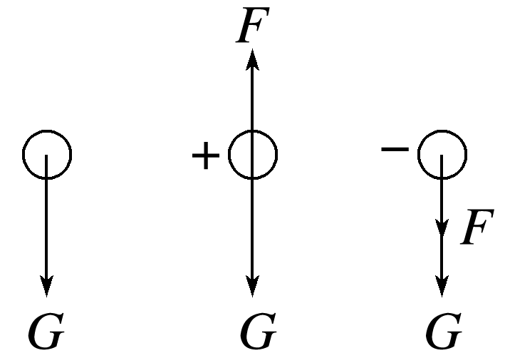

由图可知不带电小球做平抛运动*a*1＝*g*，带正电小球做类平抛运动*a*2＝<*g*，带负电小球做类平抛运动*a*3＝>*g*，则*a*3>*a*1>*a*2，由于竖直方向位移相等，且初速度相同，则*aC*>*aB*>*aA*，所以落到*A*点的是带正电小球；落到*B*点的是不带电小球；落到*C*点的是带负电小球，*tA*>*tB*>*tC*，选项C正确，B、D错误；根据动能定理，三小球到达下板时的动能等于这一过程中合外力对小球做的功；由受力图可知，带负电小球合力最大为*G*＋*F*，做功最多，动能最大；带正电小球合力最小为*G*－*F*，做功最少，动能最小；即*E*k*A*<*E*k*B*<*E*k*C*，故A错误。